Ein Bild, das Symbol, Grafiken, Clipart, Kreativität enthält.

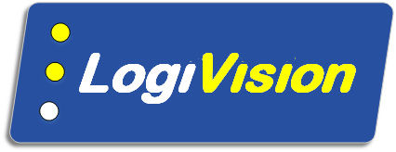

**Chez Louis**

**Boutique pour aveugles et malvoyants**

Chez nous vous trouvez des moyens auxiliaires pour les personnes malvoyantes et aveugles. Vous pouvez regarder, essayer, commander et acheter.

Notre offre comprend des moyens auxiliaires pour le quotidien comme des montres et des balances parlantes, des cannes longues de remplacement, des guides d’écriture jusqu’aux cartes de jass spéciales ainsi que des loupes et des moyens auxiliaires électroniques de LogiVision.

**La boutique est ouverte tous les mardis de 14:00 heures à 16:00 heures**

**Notre adresse** :

c/o LogiVision Sàrl  
Rue Alexander Moser 10b  
2503 Bienne

Tél. 079 784 08 94 (pendant les heures d’ouverture)

E-mail: [postmaster@chezlouis.ch](mailto:postmaster@chezlouis.ch)

**Description du chemin à côté**

**Description du chemin**

**Avec le bus depuis la gare**

1. Prendre le bus no 3 direction Petit-Marais.

2. Descendre au 2ème arrêt chemin Laubscher.

3. Revenir 140 mètres contre la direction du bus sur le même côté de la rue.

4. Au niveau de la zone d’attention au troisième croisement, tournez à gauche (cette rue est bordée d’un mur et d’un treillis métallique à gauche et d’une palissade en bois à droite).

5. Après 25 mètres prendre la première bifurcation à droite et suivre le marquage blanc au sol.

6. Marcher 40 mètres jusqu’à la deuxième porte de la deuxième maison sur la gauche. La porte est jaune.

7. Vous êtes arrivé. La sonnette se trouve sur la gauche et ressemble à un interrupteur.

**En voiture**

Vous trouverez des places de parc en zone bleue le long du chemin Tulla.